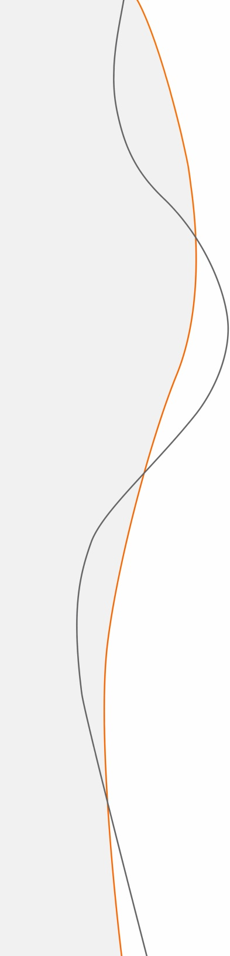
Preis „Studieren mit Kind an der Universität der Bundeswehr München “
Überblick

Vergabekriterien:

- Bachelor- bzw. Masterabschluss: 2,0 oder besser
- Kinderbetreuung als Eigenleistung
- Gutachten der/des militärischen Vorgesetzten
- Alter des Kindes
- Entfernung zum familiären Umfeld
- ggf. Unterstützung durch soziales Umfeld

Jury:
- Vizepräsident „Lehre“
- Sprecher des Beirates für Chancengerechtigkeit und Diversity an der UniBw M
- Studentin/Student aus dem Beirat für Chancengerechtigkeit und Diversity an der UniBw M
- zivile Gleichstellungsbeauftragte
- Vorsitzender des Freundeskreises der UniBw M

Einsendeschluss: 25.10.20

Entscheidung der Jury bis: 27.11.20

Verleihung: Dezember 2020

Anmerkung: Noten dürfen über das Prüfungsamt abgefragt werden

Einzusenden sind:

- Bewerbungsformular
- kurzes Motivationsschreiben für die Bewerbung
- tabellarischer Lebenslauf
- Erstgutachten zur Abschlussarbeit
- Gutachten der/des Vorgesetzten
- Auszug Notenübersicht aus HISinOne
- Kopie der Geburtsurkunde des Kindes/der Kinder

Preis „Studieren mit Kind an der “
Bewerbungsbogen für das Jahr 2020

Bewerberin/Bewerber
Name: __________________________________
Vorname: __________________________________
Geburtsdatum: __________________________________
Geburtsort: __________________________________
Familienstand: __________________________________
Anzahl und Alter der Kinder: __________________________________
Alleinerziehend: ja nein
Wohnung auf dem Campus: ja nein
Angehörige/Angehöriger der Bundeswehr: ja nein
Status: zivil militärisch

Kontaktdaten
Straße: __________________________________
PLZ / Ort: __________________________________
Telefon: __________________________________
E-Mail: __________________________________

Wissenschaftlicher Werdegang
Ort, Jahr der Hochschulreife: __________________________________
Note der Hochschulreife: __________________________________

Studium
Studiengang/Studiengänge (bei Wechsel): __________________________________
Studienorte (bei Studiengangwechsel): __________________________________
Studiendauer in Trimestern: __________________________________
Thema der Abschlussarbeit: __________________________________
Abschlussnote: __________________________________

Abschlussarbeit
Erstgutachterin/Erstgutachter (Name, Universität, Fach):
_______________________________________________________________________________
Zweitgutachterin/Zweitgutachter (Name, Universität, Fach):
_______________________________________________________________________________
Endnote der Abschlussarbeit:
__________________________________

Abgabedatum der Abschlussarbeit:
__________________________________

Tätigkeit außerhalb der Universität
Praktika, nebenberufliche Tätigkeit, ehrenamtliche Tätigkeiten
Art der Tätigkeit | Zeitraum
Organisation des Studiums

Bitte beschreiben Sie Ihre Organisation der Kinderbetreuung (bspw. Std./Tag bzw. Woche, familiäre Unterstützung, Kindergarten, etc.):
____________________________________________________________________
____________________________________________________________________
____________________________________________________________________
____________________________________________________________________
____________________________________________________________________
____________________________________________________________________

Erläutern Sie bitte Ihre familiären oder anderen sozialen Netzwerke:
____________________________________________________________________
____________________________________________________________________
____________________________________________________________________
____________________________________________________________________

Nennen Sie bitte besondere Hindernisse auf dem Weg zum Studienabschluss:

____________________________________________________________________
____________________________________________________________________
____________________________________________________________________
____________________________________________________________________

Bitte geben Sie die Entfernung zu Ihrem sozialen/familiären Netzwerk an:

____________________________________________________________________
____________________________________________________________________

Ich versichere die Richtigkeit meiner Angaben. Zudem erteile ich der Jury das Einverständnis, bei dem Prüfungsamt der UniBw M meine Abschlussnote und die Note der Abschlussarbeit abzufragen.

_____________________
Ort, Datum Unterschrift

Anlagen

- Bewerbungsformular
- kurzes Motivationsschreiben für die Bewerbung
- tabellarischer Lebenslauf
- Erstgutachten zur Abschlussarbeit
- Empfehlungsschreiben der Vorgesetzten/ des Vorgesetzten
- Auszug Notenübersicht aus HISinOne
- Kopie der Geburtsurkunde des Kindes/der Kinder

Die Bewerbung ist zu richten an:
Familienservicestelle
Universität der Bundeswehr München
Werner-Heisenberg-Weg 39
Gebäude 33, Raum 2457
85577 Neubiberg

Kontakt:

Telefon: 089-6004-3272

E-Mail: familienservice@unibw.de

